План урока
Предмет: Естествознание  Раздел долгосрочного плана:  Раздел 1.3В Свет |  |  |  | Школа: ОПШМТ №11
 |  |  |  | ФИО учителя: Салмина Н.Е
Класс: 1 «А» |  |  |  | Количество присутствующих: | отсутствующих:
Тема урока |  | Что такое искусственные источники света.
Цели обучения, которые достигаются на данном уроке (ссылка на учебную программу) |  | 1.8.1.1.Знать, что существуют естественные и искусственные источники света (солнце, электроэнергия, огонь) и называть некоторые из них  1.1.1.2.Находить ответы на вопросы, через наблюдения (в группе)
Цели урока |  | Формировать понятие о существовании искусственных источников света.
Критерии успеха |  | учащийся может самостоятельно назвать 3-4 искусственных источника света;  учащийся может классифицировать естественные и искусственные источники света.
Языковые цели |  | Учащиеся смогут использовать в своей речи основные понятия:  свет, темнота, источник света, естественный источник света, искусственный источник света.  Полезная (-ые) фраза (-ы) для диалога/письма:  Без света невозможна жизнь на Земле. Солнце и Луна – естественные источники света. Искусственные источники света изобрел человек.
Привитие ценностей |  | Привитие интереса к изучению предмета «Введение в науку»;  воспитание коммуникативных навыков при работе в паре, в группе; воспитание общечеловеческих нравственных качеств (внимания, уважения друг к другу, взаимопомощь)
Межпредметные связи |  | Осуществляется связь с предметом «Русский язык и литература» в контексте темы «Традиции и фольклор», учащиеся узнают о фестивалях и праздниках, во время проведения которых используется свет.
Навыки использования ИКТ
Предварительные знания |  | Учащиеся должны определять, когда светло и темно, а также уметь распознавать простые источники света.
Ход урока
Этапы урока | Запланированная деятельность на уроке |  |  |  |  |  | Ресурсы
1.Создание положительного эмоционального настроя.  II. Актуализация жизненного опыта. Целеполагание | Педагог создает благоприятную атмосферу для работы на уроке.  Приём: Корзинка пожеланий.  -Положите в эту корзинку свои пожелания себе и одноклассникам на этот урок.  Стратегия: «Доскажи словечко»  Солнце, небо, речку лес.  Звезду, упавшую с небес,  Чудеса родной природы  Нам познать поможет …  -Как вы думаете, о чем пойдет речь на уроке?  -Что такое источник света?  -Какие источники света, мы узнали на прошлом уроке??  -Что такое естественные источники света? Почему их так -называют, приведите примеры  – Посмотрите, у меня в руках коробка.  В ней есть отверстие. Посмотрите, что лежит в коробке?  - Почему не видно?  -Что поможет нам, увидеть предмет в коробке? (Свет.)  Учитель открывает коробку. В коробке свеча, спички, фонарик, зажигалка, лампочка.  - Что нам поможет увидеть предметы, не открывая коробку?  - Как сделать, чтобы в коробке было светло, не открывая коробки? (Зажечь фонарик и опустить в коробку.)  УЧИТЕЛЬ ЗАЖИГАЕТ ФОНАРИК И ОПУСКАЕТ В КОРОБКУ. Дети по очереди смотрят в коробку.  – Почему мы теперь увидели предметы в коробке? (В коробке стало светло.)  — Что общего у этих предметов?  -Чем отличаются?  -Предположите, как их можно назвать?  Постановка цели.  - Как вы думаете, о чем конкретно, сегодня мы будем говорить на уроке?  - Об искусственных источниках света.  Для определения целей урока для учащихся используется прием «Чистая доска». (На доске записываются основные вопросы, на которые нужно найти ответ в течение урока. Как только отрабатывается часть цели – вопрос стирается. Если к концу урока остается чистая доска – значит урок цели достиг.)  - Как вы думаете, на какие вопросы нужно найти ответ на сегодняшнем уроке?  (Записывается на доске)  - Какие бывают искусственные источники света?  - Как отличить искусственные источники света от естественных?  - Кто создал эти источники?? |  |  |  |  |  | Корзинка  Коробка
Середина урока  8-35 мин | Упражнение «Давай проведем исследование».  - Давайте отправимся в экспедицию.  - Будем исследовать источники света.  Работать будем в группе. Давайте вспомним правила работы в группе.  1. А теперь возьмите один из предметов из коробки (фонарик, лампа, свеча) Детям предлагается исследовать эти предметы в группе и заполнить таблицу.  Таблица:  Что это? Где встречается? Для чего? Кто создал?  Защита. Другие группы ,оценивают ответы.  Вывод: Что объединяет все эти предметы? Кто создал эти источники света? Для чего?  - Дают свет…  - Созданы руками человека..  Вывод: Как появились все эти источники света?  Искусственные источники света изобрел человек.  Физминутка.  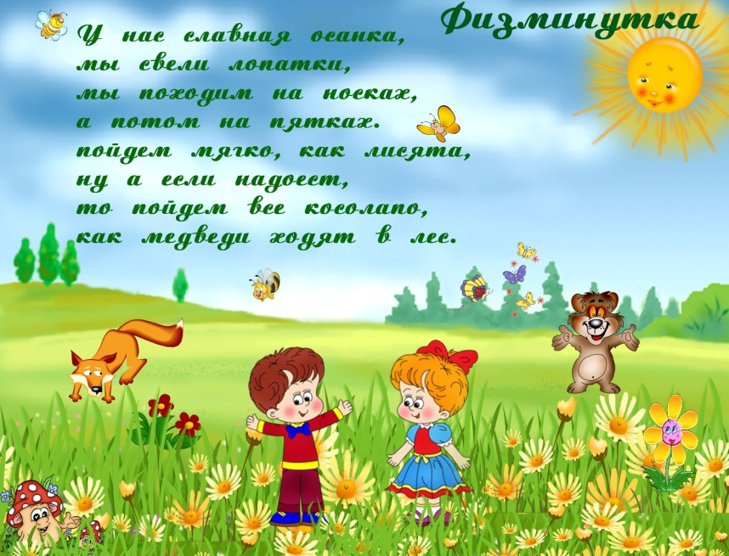  2.(ГР)Работа в группах.  Создайте постер, распределив картинки по группам – естественные и искусственные источники света (природа, дом) картинки: костер, солнце, лампочка, люстра, луна, звёзды, светильник, светлячок, фонарь, свеча.  Презентация постеров. Оценивание. Стратегия :  « Большой палец»  3.Исследовательская работа.  Пронаблюдаем за различными источниками света и составьте диаграмму «Что даёт нам больше света».  -Перед вами свеча, фонарик, электрический свет в классе, солнце за окном. Покажите на диаграмме по мере возрастания различные источники света. Сравните. Сделайте вывод.  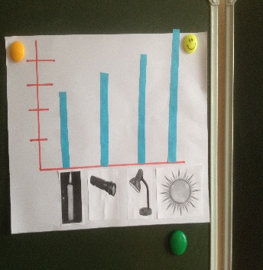  4. Работа с учебником.  (К) Упражнение «Искусственные источники света»  - Рассмотри внимательно рисунки с искусственными источниками света.  - Какие из них ты видишь чаще других?  - Какими искусственными источниками света твоя семья пользуется каждый день?  - Какой из этих искусственных источников света используют только люди определенной профессии?  - С какой целью созданы маяк и ракетница?  - Какими искусственными источниками пользуешься ты?  - Рассмотрите картинки. Что вы видите?  - Назовите источники света, данные в учебнике.  - Какие из этих источников естественные? Искусственные?  - Рассмотри внимательно рисунки с искусственными источниками света. Учебник стр.  - Какими искусственными источниками пользуешься ты?  Упражнение «Развитие искусственных источников света»  В паре рассмотрите виды искусственных источников света. Как вы думаете какой из них появился раньше, а какой потом. Расставьте числа от 1 до 5 в порядке развития искусственных источников  (И) Сейчас вы будете работать индивидуально. ФО  Выполнение формативной работы. Взаимооценивание.  Люди создали огромное количество предметов, излучающих свет, помощников. Сейчас мы поговорим об одном из них.  Отгадайте загадку и вы узнаете, о чем пойдет речь.  Загадка  Великан стоит в порту,  Освещая темноту,  И сигналит кораблям:  «Заходите в гости к нам!»  Домашнеезадание:Выполнение аппликации «Маяк» |  |  |  |  |  | Ватман, картинки с изображением источников света  Карточки  http://images.rambler.ru/search?query=%D0%B2%D0%B5%D1%81%D0%B5%D0%BB%D1%8B%D0%B5  физминутка  Учебник стр.74-75  Карточка  ФО  Рабочая тетрадь стр.52
Конец урока  36-40 | Подведение итогов подводится с помощью приема «Чистая доска». Если учащиеся отвечают на вопрос – он стирается с доски. Если доска становится чистой – значит цель урока достигнута. «Чистая доска»  - Какие бывают искусственные источники света?  - Как отличить искусственные источники света от естественных?  (И, Ф) «Корзина знаний». Учащиеся «складывают» в корзину то, что понравилось и запомнилось на уроке.  -Пригодятся ли вам эти знания?  — Для чего?  Рефлексия  Главный источник света на земле – Солнце. У нас на доске тоже солнышко. Прикрепите к нему лучики:  длинный- все понятно, тему уяснил;  средней длины – затрудняюсь оценить, нужно переработать информацию;  короткий- много осталось непонятным |  |  |  |  |  | Картинка «Солнышко»  Лучики
Дифференциация – каким образом Вы планируете оказать больше поддержки? Какие задачи Вы планируете поставить перед более способными учащимися? |  |  | Оценивание – как Вы планируете проверить уровень усвоения материала учащимися? |  |  | Здоровье и соблюдение техники безопасности
Дифференциация на уроке осуществляется по оказанию поддержки учащимся при выполнении заданий во время работы в паре . |  |  | На уроке оценивается умение учащегося классифицировать естественные и искусственные источники света. |  |  | Смена видов деятельности, использование физминуток являются элементами применения здоровьесберегающей технологии

